**Музычная кампазіцыя “Славутыя імёны нашага краю. М.Карловіч”**

Мэта: паказаць асноўныя вехі творчага жыцця Мечыслава Карловіча, яго ролю ў развіцці польскай сімфанічнай музыкі; садзейнічаць у выхаванні пачуцця гонару за свой край, за людзей, якім давялося тут жыць і фарміравацца.

Задачы: стварыць атмасферу для знаёмства з асноўнымі вехамі творчага жыцця Мечыслава Карловіча, паказаць яго ролю ў развіцці польскай сімфанічнай музыкі.

Абсталяванне: праектар, ноўтбук, экран, прэзентацыя “Славутыя імёны нашага краю. М.Карловіч”.

Ход

**Гучыць “Літоўская рапсодыя”** (урывак)

**Слова настаўніка**

Я лічу, што мне падчас нараджэння вельмі пашанцавала нарадзіцца ў такім прыгожым, слаўным мястэчку, як Вішнева. Менавіта тут знаходзіцца прывабнае блакітнае возера, якое абудзіла ў кампазітара, у мастака прагу да напісання лепшага музычнага твора “Літоўская рапсодыя”, карціны “ Рапсодыя Вішнеўскага возера”. Рабяты, давайце ўспомнім, якіх славутых людзей вёскі Вішнева мы ведаем? Людзей, якім давялося тут нарадзіцца або жыць. (Я. Карловіч, М.Карловіч, А.Бяляўскі).

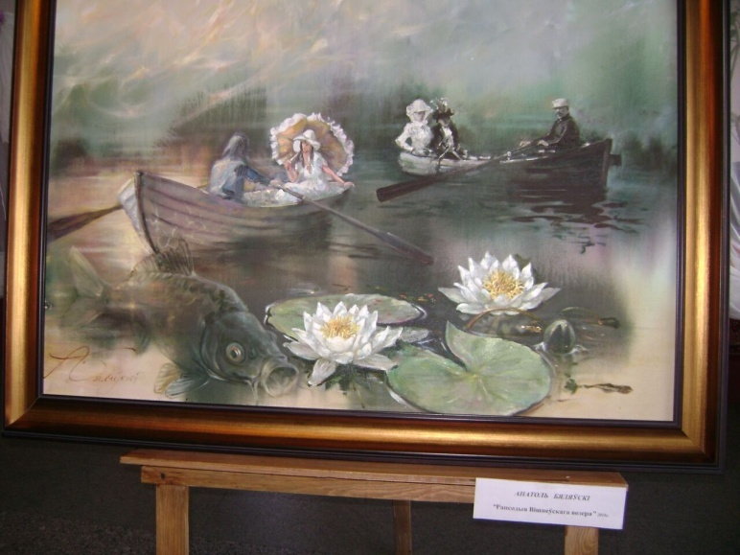

Сённяшнюю кампазіцыю мы прысвячаем М.Карловічу.

**1 вядучы:** Калі мы звернемся да тлумачальнага слоўніка, то можам убачыць, што рапсодыя - [жанр](https://be.wikipedia.org/wiki/%D0%96%D0%B0%D0%BD%D1%80) інструментальнага твору вольнай формы, пераважна на аснове народных тэм. Значыць, М.Карловіч, жывучы ў Вішневе, пры напісанні рапсодыі выкарыстаў тэмы з народнага жыцця, з якімі быў добра знаёмы: тое, што сам бачыў, перажыў у дзяцінстве і юнацтве.

**Музыка М.Карловіча “В сиянье лунном…”**

**2 вядучы:** З чаго ж усё пачыналася? У другой палове мінулага стагоддзя Вішнева належала вядомаму мовазнаўцу і фалькларысту Яну Карловічу. Ён быў нашчадкам крыху абяднелага шляхецкага роду, здаўна аселага на Міншчыне і Лідчыне. Закончыўшы са ступенню кандыдата Маскоўскі ўніверсітэт, Ян Карловіч доўга вучыўся музыцы ў Бруселі, Гейльдэбергу, Берліне і Парыжы. Вярнуўшыся на радзіму, іграў на віяланчэлі ў дабрачынных канцэртах, пісаў песні на словы Адама Міцкевіча. Але найвялікшай страсцю Карловіча былі народная мова і фальклор. Восенню 1873 года Ян Карловіч пераехаў з сям’ёй у Вішнева. Гэта быў родавы маёнтак яго жонкі, Ірэны Сулістроўскай. Гордая і экзальтаваная арыстакратка, пад уплывам свайго мужа яна рэзка змяніла перакананні і стала верным яго памочнікам ва ўсіх справах.

[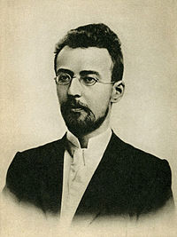](https://be-x-old.wikipedia.org/wiki/%D0%A4%D0%B0%D0%B9%D0%BB:Mieczys%C5%82aw_Kar%C5%82owicz_%C5%81aski_Diffusion.jpg)

**3 вядучы:** І вось менавіта ў Вішневе 11 снежня 1876 года нарадзіўся вялікі польскі сімфаніст, гордасць славянскай і сусветнай музыкі Мечаслаў Карловіч. Быў ён чацвёртым дзіцём Ірэны і Яна Карловічаў. Рос слабы, хваравіты, нервовы, крыху пануры. Часта замыкаўся ў адзіноце. Маленькі Мечысь найбольш ахвотна бавіў час са старой няняй Магдаленай. Укладваючы хлопчыка да сну, яна расказвала яму беларускія народныя казкі, спявала калыханкі.

З дзяцінства, як сам казаў, шчыра палюбіў беларускія народныя песні, рабіў у Вішневе запісы ўзораў беларускай музыкі, выкарыстоўваў гэтыя запісы – цытатна і ў апрацоўцы – у сваіх сімфанічных творах. Яго “Літоўская рапсодыя”, напрыклад, уключана ў рэпертуар Беларускага тэлебачання і радыё.

**Музыка “Літоўская рапсодыя”**

**4 вядучы:** Мечыслаў Карловіч рос у багатым інтэлектуальным асяроддзі, у блізкасці да самабытнай беларускай прыроды.У Вішневе наладжваліся захапляючыя вечары. Усе збіраліся ў цемнаватай зале. Ян Карловіч браў у рукі віяланчэль – і тады плылі тужлівыя тоны, нешта жалілася ў прасторы, аж скруха сціскала маладыя грудзі. Гаспадыня дома спявала сярэбраным сапрана патрыятычныя песні. Потым Карловічы ігралі ў чатыры рукі на фартэпіяна. Альфрэд Ромер маляваў партрэты і карыкатуры прысутных у зале. Урэшце абмяркоўваліся праекты “збірання этнаграфічнага матэрыялу, запісвання помнікаў фальклору”.

Паветра ў Вішневе было насквозь прасякнута музыкай, песняй, паэзіяй. Таму не дзіўна, што Мечысь рана ўзяў у рукі скрыпачку, рана пачаў музіцыраваць. Усе прарочылі, што ён будзе прыгожа іграць, але ніхто яшчэ не ведаў, што музыка стане галоўнай справай яго жыцця, ягоным адзіным шчасцем і самавыяўленнем.

**Музыка “Я помню ясно те златые дни…”**

**1 вядучы:** Будучага кампазітара з дзяцінства акружалі людзі, моцныя духам і шчодрыя душой. Сяброўскія адносіны звязвалі юнага Мечыслава Карловіча з Францішкам Багушэвічам. У 1887 годзе яны разам хадзілі па Вільні, пабывалі на Замкавай гары і ў Батанічным садзе, стралялі ў ціры. Потым Мечыслаў Карловіч, відаць, пісаў музыку на словы Багушэвіча.

А хто ведае, ці не пад уражаннем сустрэч і размоў з Францішкам Багушэвічам у Мечыслава Карловіча зарадзілася павага да беларускага народа, яго мовы і яго песень. Гэту павагу ён захаваў на ўсё жыццё. Сябры кампазітара ўспаміналі, што ён часта “з любоўю гаварыў аб народным элеменце са сваёй вішнеўскай старонкі”, што ён “цудоўна пераймаў гаворку і дыкцыю беларускіх сялян” і многія польскія словы вымаўляў “на беларускі лад”.

**2 вядучы:** Вішнева, вішнеўскія ўражанні сфарміравалі Мечыслава Карловіча як асобу, як творчую індывідуальнасць. Тут ён упершыню адчуў, што такое прыгажосць, упершыню ўвайшоў у чароўны свет музыкі. Тут загартоўваўся яго характар – мужны, бескампрамісны, стрыманы, у многім падобны на характар свайго бацькі. У Вішнева Карловіч усёй душой імкнуўся з Варшавы і Берліна, Лейпцыга і Вены. Амаль штогодна прыязджаў сюды на канікулы, на адпачынак. Хадзіў тады з леснікамі на паляванне. Займаўся сталяркай, заўзята фатаграфаваў. Вечарамі ж юнак браў у рукі скрыпку, ішоў у засень разгалістых дрэў і іграў Чайкоўскага, Грыга, Вагнера або Штраўса – сваіх любімых кампазітараў. З Вішнева Карловіч вяртаўся паздаравелы целам і душой і з энтузіязмам браўся за вучобу, за музычныя кампазіцыі.

У юнацтве Карловічу пашанцавала на добрых настаўнікаў. Іграць на скрыпцы яго вучыў у Варшаве выпускнік Маскоўскай кансерваторыі Станіслаў Барцэвіч, тэмпераментнай ігрой якога захапляўся Чайкоўскі. У васемнаццаць год Карловіч ужо лічыўся прызнаным выканаўцам.

**Музыка “Соната” (урывак)**

**3 вядучы:** Усё тое, што з самых юных гадоў Мечысь чуў і упітваў унутры вішнеўскай усадзьбы, арганічна злівалася са знешнімі гукамі: працяжнымі жатвеннымі песнямі, далёка плыўшымі над барскімі і сялянскімі палямі, шумам азёрных хваль і грохатам перуноў, якія б’юць у водныя глыбы, паднябесным спевам жаваранкаў і шапаценнем лістоты стогадовых ліп. Шлях Мечыслава Карловіча ў музыку – у многім паўтараў бацькоўскі. Ігры на скрыпцы і кампазіцыі ён вучыўся ў Гейльдэбергу, Варшаве і Берліне.

У Варшаве пачаў сістэматычна займацца ігрой на фартэпіяна, засвойваў гармонію. У 1891 годзе ён піша свой першы твор – “Вячэрнюю песню” для скрыпкі і фартэпіяна, які прысвяціў свайму бацьку. Услед за гэтай п’есай пішацца песня “Цудоўная кветка” на тэкст Чэслава Янкоўскага, з якім яго пазнаёміў бацька. У першай палове 90 – х гадоў, акрамя ранніх рамансаў, былі створаны і іншыя юнацкія творы Мечыслава Карловіча – прысвечаная маці “Скерцанда” для фартэпіяна, два вакальныя дуэты і соль-мінорны менуэт для струннага квартэта.

**4 вядучы:** Напісаўшы каля трыццаці песень і некалькі інструментальных твораў, Карловіч расчараваўся ў магчымасцях дробных жанраў і рашыў цалкам аддацца сімфанізму. Любоў кампазітара да сваёй заняволенай радзімы, надзея на лепшую будучыню паэтычна ўвасобіліся ў сімфоніі “Адраджэнне”, выкананай у сакавіку 1903 года у Берліне, а потым паўторанай у Львове і Варшаве. Адначасова Карловіч захапіўся грамадскай дзейнасцю: узначаліў Варшаўскае музычнае таварыства, арганізаваў суполку маладых польскіх кампазітараў, выдаў пісьмы Шапэна.

Пачатак 20 стагоддзя прынёс новыя поспехі кампазітару Мечыславу Карловічу. Ён сачыняе праграмную сімфонію “Адраджэнне”, сем сімфанічных паэм, у тым ліку “Зваротныя хвалі”, “Станіслаў і Ганна Асвенцімы”, “Эпізод на маскарадзе”, “Смутная гісторыя”, камерна-інструментальныя і фартэпіянныя творы, рамансы, песні, музыку для драматычных спектакляў. Цікавіўся ён і фальклорам, у тым ліку і беларускім. У 1906 годзе запісаў некалькі ўзораў беларускага музычнага фальклору. Асобныя запісы выкарыстаны ў сімфанічным трыпціху “Адвечныя песні” і ў “Літоўскай рапсодыі”.

Акрамя музыкі былі ў Мечыслава Карловіча яшчэ два захапленні – альпінізм і фатаграфаванне. Ён любіў узыходзіць на самыя цяжкія вяршыні Татраў. Ён любіў узыходзіць на самыя цяжкія вяршыні Татраў. 8 лютага 1909 года ён загінуў пад лавінай снегу. Хаця Мечыслаў Карловіч і пражыў толькі 32 гады, але паспеў зрабіць вельмі многа.

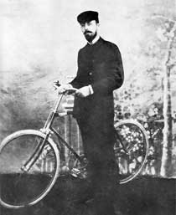**Настаўнік:** Кампазітара, які паклаў асновы сучаснага польскага сімфанізма, высока цэняць і ў народнай Польшчы, і на яго беларускай радзіме. Войны разбурылі стары гатычны палац у Вішневе, але бяссільныя перад рапсодыяй Вішнеўскага возера, упершыню выкананай праз некалькі дзён пасля трагічнай смерці аўтара. З таго часу “Літоўская рапсодыя” напаўняе бязмерным сумам і бязмернай надзеяй сэрцы ўсё новых і новых пакаленняў. Мечыслаў Карловіч памёр, але ён застаўся ў памяці кожнага чалавека, які чуў яго мелодыі. Ён праз мелодыі пакінуў часціначку сябе. Ён хацеў данесці свае творы да будучых пакаленняў. І ім сапраўды можна ганарыцца: ён пражыў свой век так, каб пакінуць нешта людзям, пакінуць пасля сябе след.

Усведамляючы заслугі Карловічаў у развіцці нашай культуры, у прыватнасці, кампазітара Мечыслава Карловіча, свайго земляка, выдатнага чалавека, былая настаўніца Вішнеўскай школы Валянціна Іосіфаўна Дыро як магла выказала свае адносіны да яго ўласным вершам, які так і назвала – “Мечыславу Карловічу”. (Чытае на памяць вучань)

Мечыславу Карловічу

Вы палюбілі гэтыя мясціны,

Дзе нарадзіліся і дзе ўзраслі.

Да нас дайшлі святыя ўспаміны

Аб людзях слаўных, што між нас жылі.

Былі вам гэтак любы песні жнеек,

Што так спявалі з поля ідучы!

Вам у душу тады запалі неяк

Мелодыі тых песень уначы.

Вы разумелі пошум дрэў і шэпты

Трысця на ціхім возеры цудоўным.

Як хораша ўсё выказалі гэта

Вы ў сваёй рапсодыі чароўнай

Сцяжынкамі хадзіў тут Багушэвіч

І любаваўся ўсім і сумаваў

Аб долі лепшай марыў, аб шчаслівай

І гэту долю нам ён прыгадаў.

О Вішнева! Яго ты ўзгадавала

І моц яму магутную дала.

Штораз яго як сына ты страчала,

Ты родным кутам для яго была.

Гады ідуць, і прыгажэе родны кут.

Уславім працаю свае мясціны.

А возера няхай спявае тут…

І не пагаснуць аб вас успаміны.

Сучасны беларускі мастак, наш зямляк, Анатоль Бяляўскі напісаў партрэт М.Карловіча. 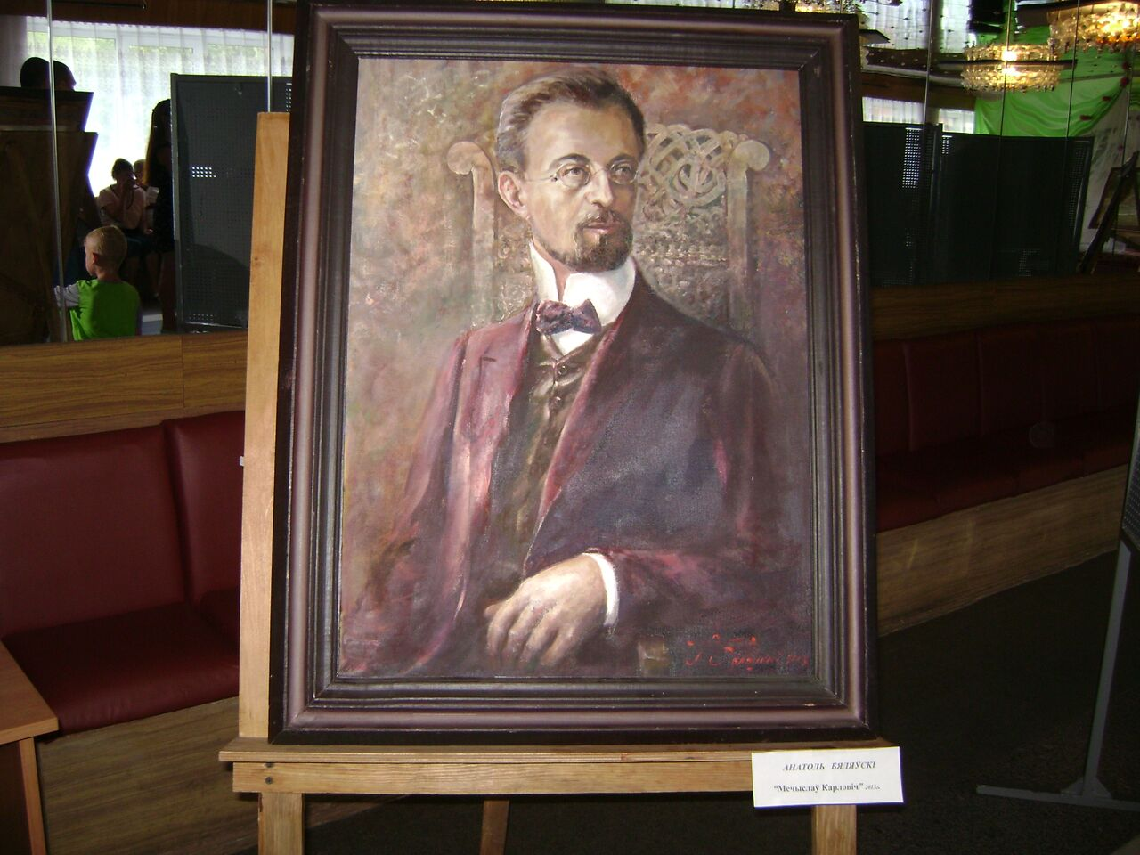

Давайце і мы ў гонар кампазітара, нашага земляка, Мечыслава Карловіча, будзем развіваць наш край, несці павагу, удзячнасць да тых людзей, якія праславілі нашу вёсачку.

Паплаўская А.А., настаўнік беларускай мовы і літаратуры